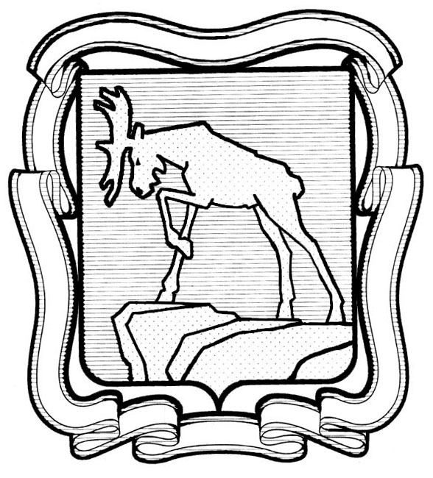
ПРОЕКТ

СОБРАНИЕ ДЕПУТАТОВ МИАССКОГО ГОРОДСКОГО ОКРУГА
ЧЕЛЯБИНСКАЯ ОБЛАСТЬ
___________ СЕССИЯ СОБРАНИЯ ДЕПУТАТОВ МИАССКОГО
ГОРОДСКОГО ОКРУГА ШЕСТОГО СОЗЫВА

РЕШЕНИЕ №____
от ______________ г.

О внесении изменений в Решение Собрания депутатов Миасского городского округа от 26.09.2014 № 15 «Об утверждении Положения «Об Общественной палате Миасского городского округа»

Рассмотрев предложение Председателя Собрания депутатов Миасского городского округа Д.Г. Проскурина о внесении изменений в Решение Собрания депутатов Миасского городского округа от 26.09.2014 № 15 «Об утверждении Положения «Об Общественной палате Миасского городского округа», учитывая рекомендации постоянной комиссии по вопросам законности, правопорядка и местного самоуправления, руководствуясь Федеральным законом от 06.10.2003 г. №131-ФЗ «Об общих принципах организации местного самоуправления в Российской Федерации» и Уставом Миасского городского округа, Собрание депутатов Миасского городского округа
РЕШАЕТ:
1. Внести изменения в Решение Собрания депутатов Миасского городского округа от 26.09.2014 № 15 «Об утверждении Положения «Об Общественной палате Миасского городского округа» (далее – Решение), а именно - в приложении к Решению:
1) пункт 14 изложить в следующей редакции:
«14. Общественная палата состоит из 18 человек - членов Общественной палаты.».
2) пункты 15 – 20 отменить.
2. Настоящее Решение опубликовать в установленном порядке.
3. Контроль исполнения Решения возложить на постоянную комиссию по вопросам законности, правопорядка и местного самоуправления.

Председатель Собрания депутатов
Миасского городского округа Д.Г. Проскурин

Глава
Миасского городского округа Г.М. Тонких

